一图读懂《工业产品碳足迹核算规则团体标准推荐清单（第一批）》

发布时间：2025-01-16 08:41 来源：节能与综合利用司
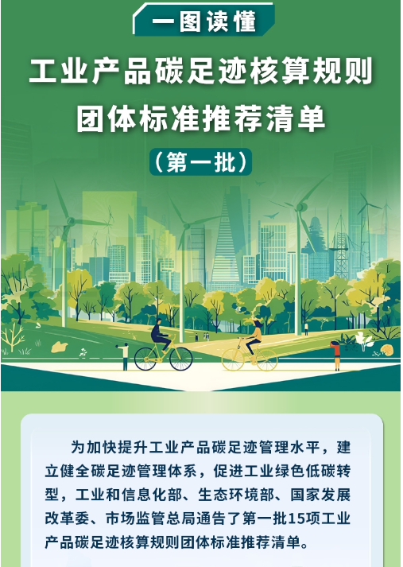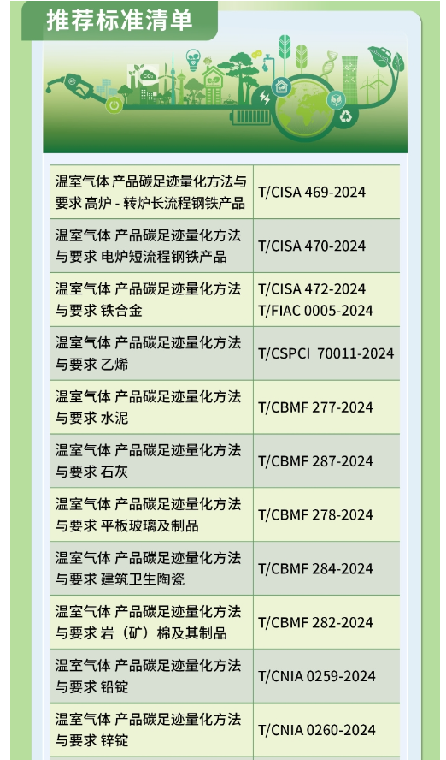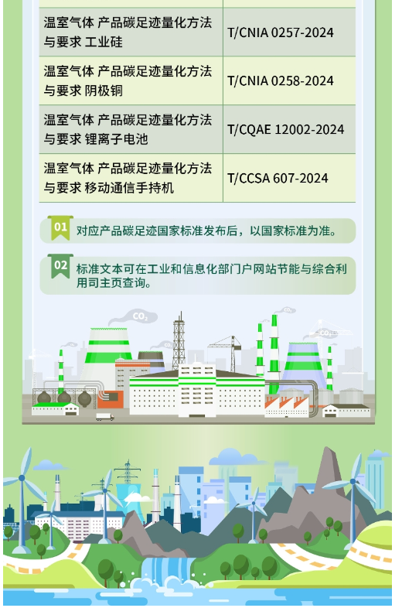
https://www.miit.gov.cn/zwgk/zcjd/art/2025/art_ef4000f4b95e4d548b824377ffd63b75.html

